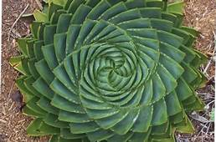
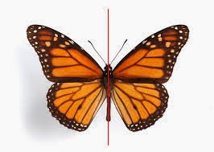
SIMETRIA EN LA NATURALEZA
ARTES VISUALES
4 Grado
La Simetría

Actividad para el día miércoles (4A -18/03) jueves (4B-19/03)
(Duración de la clase 45 minutos)
Enviar foto el trabajo terminado a smengo@institutonsvallecba.edu.ar
ESTAMPADO DE HOJAS DE ARBOLES Y PLANTAS.
Materiales: una hoja blanca de la carpeta de plástica, hojas de árboles y plantas, temperas, esponja, platito.
(Las preguntas son para analizarlas en forma oral)
- ¿Qué es la simetría?
- ¿De qué forma encontramos la simetría en la naturaleza?
En una hoja blanca de la carpeta de plástica tomamos la impresión de hojas de árboles y plantas, esponjeando del lado de las nervaduras de las mismas y presionándolas sobre la hoja de la carpeta. De ésta forma queda en evidencia la simetría de cada una.
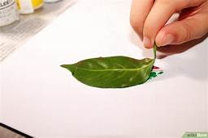
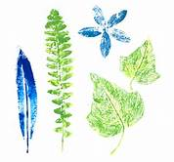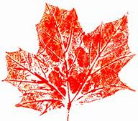

- Se pueden realizar todos los trabajos que deseen combinando colores y formas.
Los trabajos terminados deben quedar en la carpeta de plástica.

SIMETRIA EN ESPEJO
Actividad para el día miércoles (4A -25/03) jueves (4B-26/03)
(Duración de la clase 45 minutos)
Enviar foto el trabajo terminado a smengo@institutonsvallecba.edu.ar
Materiales: papel glasé, plasticola, tijera, hoja de color de la carpeta de plástica.
Continuando con el tema de simetría, hoy trabajamos con la simetría en espejo o simetría axial, es la simetría perfecta. https://www.youtube.com/watch?v=zlM-m7Y-o6A
- Plegamos un pape glasé por la mitad.
- Dibujamos la mitad de la figura deseada en el papel glasé.
- Recortamos por la silueta dibujada y obtendremos figuras simétricas.
- Recortamos todas la figuras deseadas y las pegamos en una o dos hojas de color de la carpeta de plástica.
